Прізвище: Сливка

Ім’я: Наталія

Група: КНСП-11

Дата прийняття роботи

у системі Git: 13.05.18

Дисципліна: Методи нечіткої логіки та еволюційні алгоритми при автоматизованому проектуванні

Перевірив: Кривий Р.З.

**Звіт до лабораторної роботи № 2**

**«Методи еволюційного пошуку»**

**МЕТА РОБОТИ**

Ознайомитися з основними теоретичними відомостями за темою роботи.

Вивчити роботу функції ga пакету Matlab.

**КОРОТКІ ТЕОРЕТИЧНІ ВІДОМОСТІ**

Пакет Matlab являє собою апробовану і надійну СКМ, яка призначена для розв’язування широкого кола математичних задач з поданням даних в універсальній матричній формі, яка запропонована фірмою Math Works Inc. (www.mathworks.com). Matlab є універсальною інтегрованою СКМ, яка орієнтована на персональні комп’ютери класу IBM PC і Macintosh, робочі станції UNIX, і яка має потужні засоби діалогу, графіки і комплексної візуалізації, широкий спектр застосувань, включаючи опрацювання сигналів і зображень, проектування систем управління, природничі науки, фінанси та економіку, а також приладобудування. Відкрита архітектура надає можливість використовувати Matlab у поєднанні з іншими програмними продуктами для створення інструментів дослідження і розв’язування різноманітних задач.

Популярності системі Matlab додає її розширення Simulink, за допомогою якого можна здійснювати імітаційне моделювання лінійних і нелінійних динамічних систем, а також багато інших пакетів (Toolbox), які розширюють математичні застосування системи, підвищують швидкість, ефективність і точність обчислень. До таких пакетів відноситься, зокрема, Optimization Toolbox – пакет, в якому реалізовані широко відомі методи для розв’язування різних класів задач оптимізації: − безумовної оптимізації нелінійних функцій (fminbnd, fminsearch, fminunc); − умовної мінімізації нелінійних функцій (fmincon); − лінійного програмування (linprog) і бінарного лінійного програмування (bintprog); − квадратичного програмування (quadprog); − багатокритеріальної (векторної) оптимізації (fgoalattain); а також пакет Genetic Algorithm and Direct Searсh Toolbox для розв’язування задач оптимізації за допомогою генетичних алгоритмів (функція ga, програма gatool) і методів спуску (функція patternsearch).

**Загальна характеристика генетичних алгоритмів**

У загальному розумінні генетичні алгоритми (genetic algorithms) – це алгоритми, що використовують механізмами еволюції живої природи – природний відбір і генетичне наслідування. Генетичні алгоритми сьогодні застосовуються в різних галузях. Зокрема їх успішно використовують для розв’язування ряду важливих задач в економіці, бізнесі, техніці. З їх допомогою були розроблені промислові проектні рішення, що сприяли значній економії коштів і ресурсів. Фінансові компанії широко використовують ці засоби для прогнозування розвитку фінансових ринків для управління пакетами цінних паперів.

До основних характеристик ГА належать: розмір популяції (population size), оператор селекції (selection), оператор кросовера (crossover) і правила його використання, оператор мутації (mutation) і його параметри, оператор редукції (reduction), правило (критерій) зупинки процесу виконання генетичного алгоритму (stopping criteria). Оператори селекції, кросовера, мутації і редукції ще називають генетичними операторами.

**ІНДИВІДУАЛЬНЕ ЗАВДАННЯ**

Розробити за допомогою пакету Matlab програмне забезпечення, що реалізує 2 методи еволюційного пошуку. Основні еволюційні оператори для реалізації еволюційних методів обрати з таблиці 1 відповідно до варіанту.

*Таблиця 1*





**Результат виконання лабораторного завдання.**

В якості тестових функцій було обрано:

$y= x_{1}^{2}-2x_{1}x_{2}+6x_{1}+ x_{2}^{2}-6x_{2}$

$y=100{( x_{1}^{2}-x_{2})}^{2}+{(1-x_{1})}^{2}$

$y= {7x}_{1}^{2}+3x-6$

$f\left(x\right)=\sum_{i=1}^{n}{x_{i}^{2}}$

$f\left(x\right)=\sum_{i=1}^{n-1}{(85*{\left(x_{i+1}-x_{i}^{2}\right)}^{2}+{\left(x_{i}-1\right)}^{2})}$

1. Згідно з індивідуальним завданням, для першої задачі необхідно встановити такі основні параметри:
   1. Відбір – рулетка
   2. Схрещування – двохточкове
   3. Мутація – проста

При задані способу схрещування я обрала значення 0,8 за замовчуванням.

При опису мутації необхідно у поле розміру вписати значення 1 або менше.

Розмір популяції я визначила як 100, а також для деяких функцій задавала нижні та верхні пороги.

У полі Plot functions я обирала Best Fitness та Range.

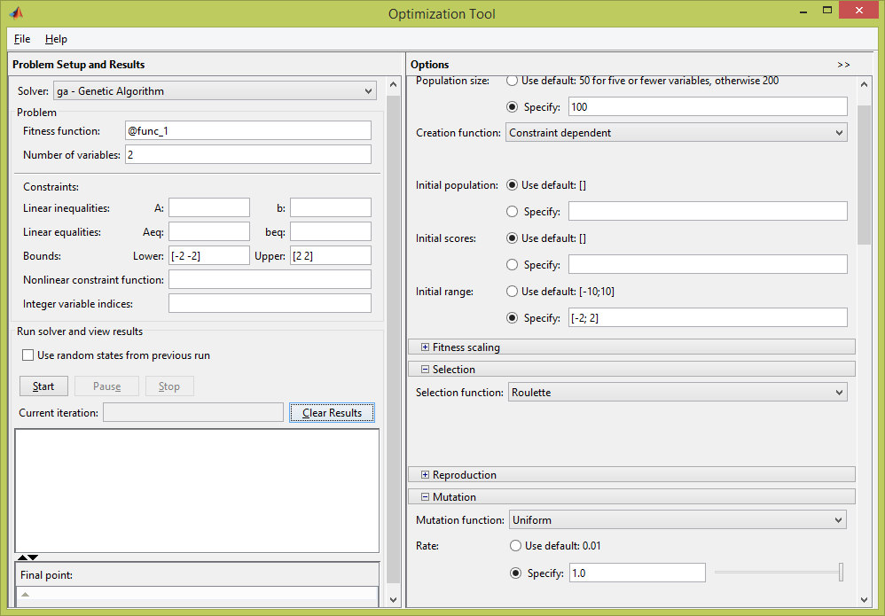

Рис. 1 Вікно GATool зі встановленими параметрами для задачі

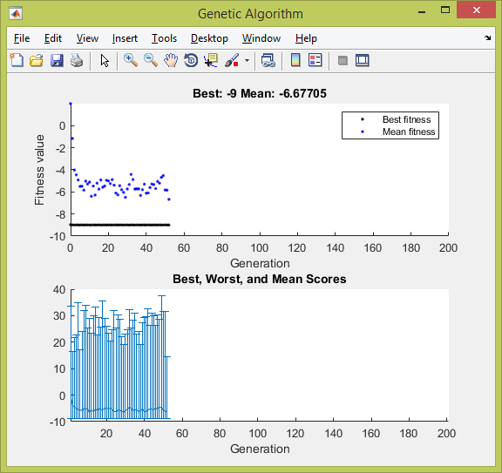

Рис. 2 Результат першої функції

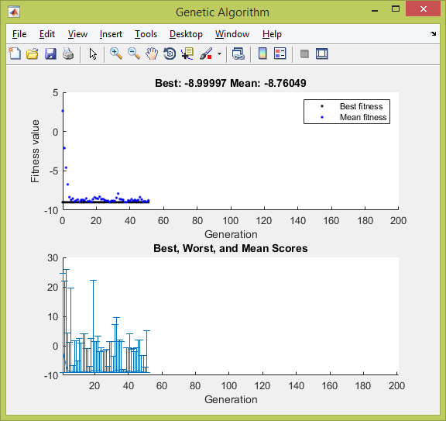

Рис. 3 Результат першої функції після зміни мутації з 1 на 0.1

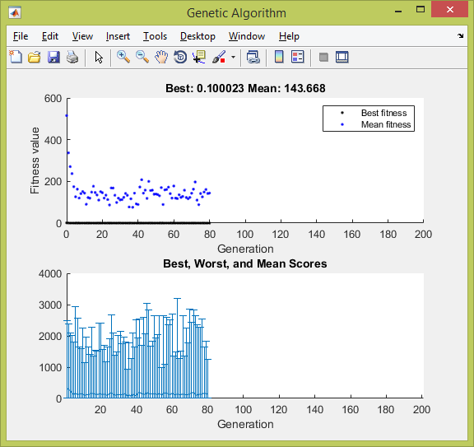

Рис. 4 Результат другої функції

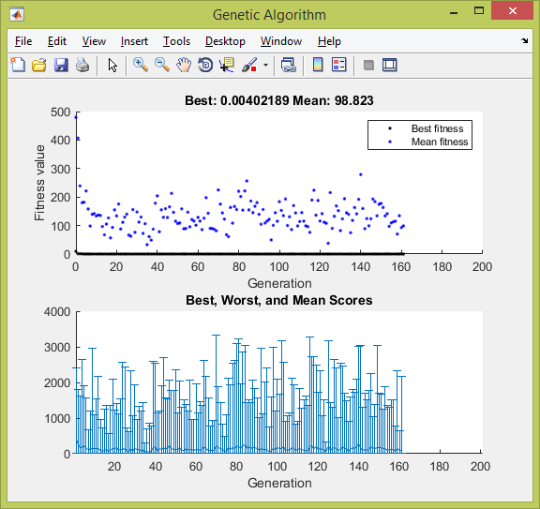

Рис. 5 Результат другої функції після зменшення розміру популяції до 20

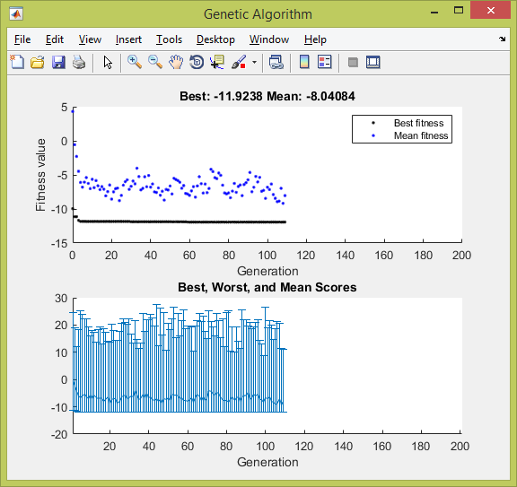

Рис. 6 Результат третьої функції

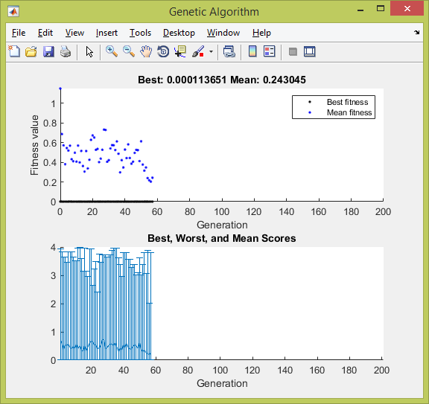

Рис. 7 Результат четвертої функції

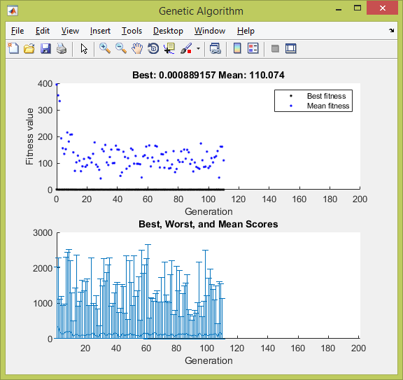

Рис. 8 Результат п'ятої функції

1. Для другої задачі необхідно встановити такі основні параметри:
   1. Відбір – пороговий
   2. Схрещування – порівняльне
   3. Мутація – нерівномірна

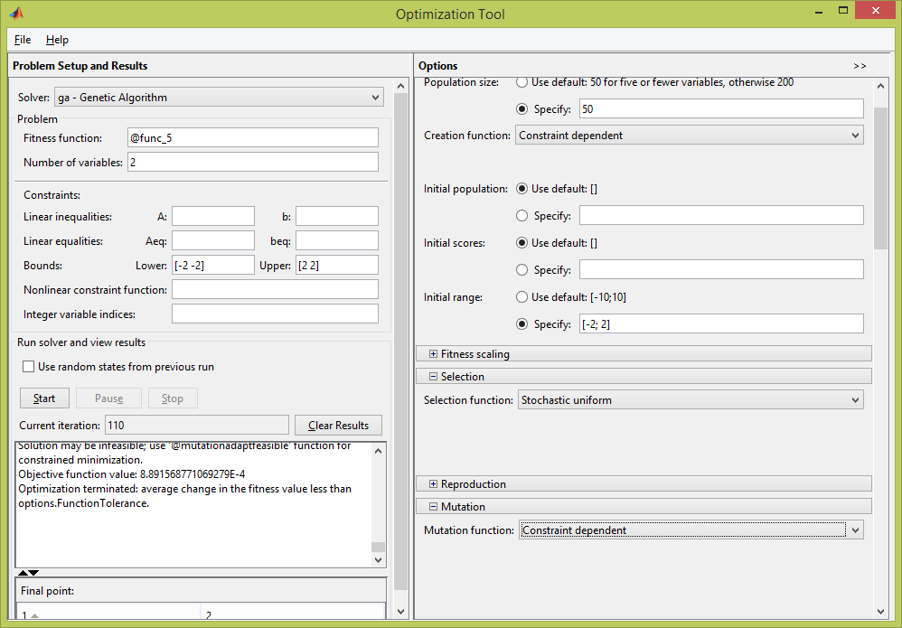

Рис. 9 Вікно GATool з параметрами для другої задачі

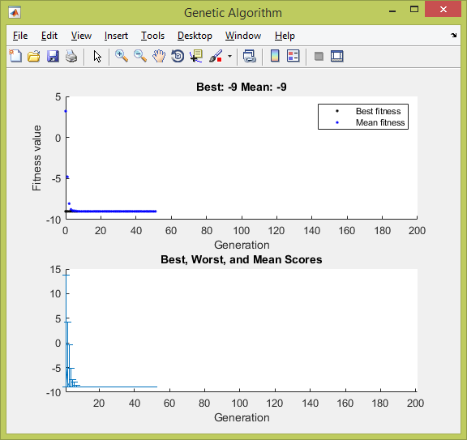

Рис. 10 Результат першої функції

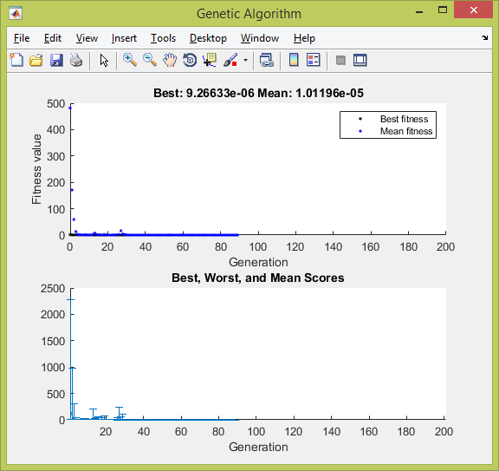

Рис. 11 Результат другої функції

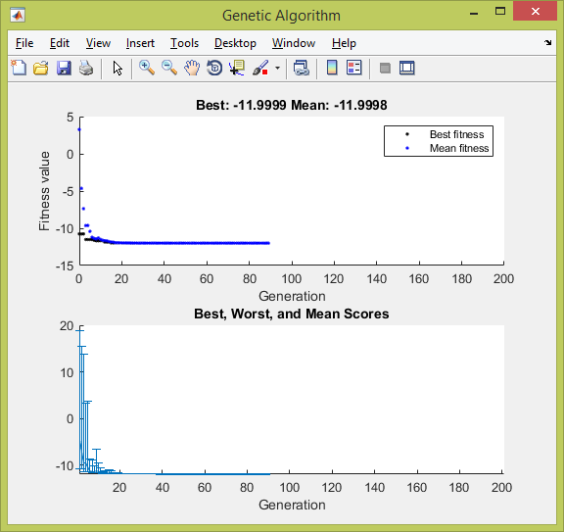

Рис. 12 Результат третьої функції

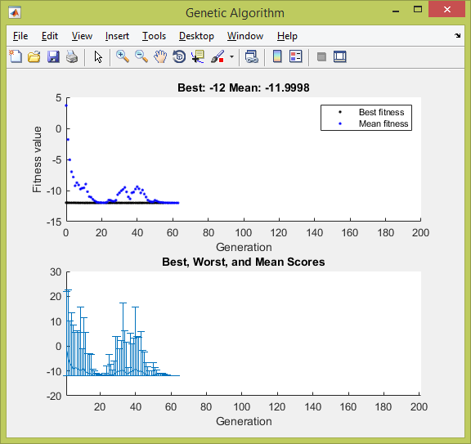

Рис. 13 Результат третьої функції після зміни відношення схрещення з 1 на 2

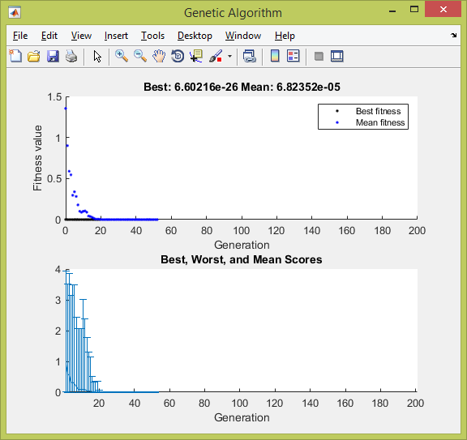

Рис. 14 Результат четвертої функції

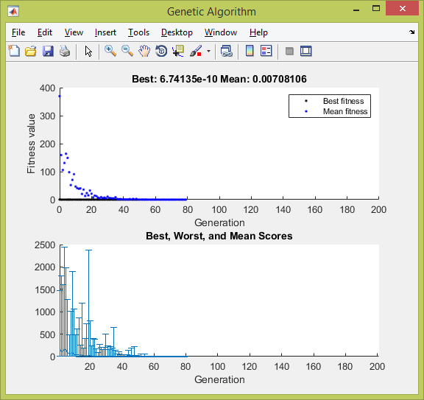

Рис. 15 Результат п’ятої функції

**Висновок**

Під час виконання лабораторної роботи я ознайомилась з основними теоретичними відомостями про загальні характеристики генетичних алгоритмів та про пакет Matlab. Вивчила роботу функції ga пакету Matlab та проаналізувала функції за допомогою утиліти gatool.